Buffalo compra o Universitário
Beth Koike

Aquisição na área de sistemas de ensino é a terceira fechada em menos de um mês

O mercado de sistemas de ensino acaba de registrar a terceira aquisição em menos de um mês. Desta vez, a empresa de participações Buffalo Investimentos assinou memorando para comprar a operação de apostilas e treinamento de professores do Universitário por R$ 72,5 milhões. Este negócio abre o fundo de investimento de participações (FIP) da Buffalo para a área de ensino.

A ideia desse FIP é adquirir outras empresas da área de educação como sistemas de ensino tradicionais, cursos técnicos e cursos preparatórios para concursos públicos. "Cerca de 300 mil alunos são atendidos por pequenas empresas de sistemas de ensino", diz Alexandre Scolfaro, diretor-superintendente do Universitário, que continuará na operação, coordenando o FIP. Segundo ele, há potencial para o fundo ter capital de R$ 900 milhões, levando-se em consideração os valores negociados nas últimas transações.

Nessa operação, Scolfaro ficará com a maior parte das cotas do FIP e receberá uma parte em dinheiro pela venda do Universitário, além de receber os rendimentos do fundo. "Nosso objetivo é adotar esse mesmo modelo de troca de ações e parte do pagamento em dinheiro para os donos das próximas empresas compradas. Queremos reunir essas pequenas empresas para ganhar escala e ter competitividade", diz André Barbierato, CEO da Buffalo. Atualmente, o sistema de ensino do Universitário conta com 30 mil alunos, com tíquete médio de R$ 350 por aluno/ano. A maior parte dos estudantes que usam as apostilas do Universitário fica em São Paulo.

A Buffalo deve registrar o FIP na CVM (Comissão de Valores Mobiliários) em seis meses. Até lá, estará terminada a due dilligence no Universitário. Barbierato e Scolfaro pretendem criar um grupo formado por várias bandeiras de sistemas de ensino para atender escolas privadas, desde as mais populares até as mais caras. Também querem vender para a rede pública - segmento promissor, uma vez que um percentual muito pequeno dessas escolas é hoje atendido por apostilas. O Universitário já está em tratativas com algumas prefeituras.

Fundado em 1962 como um cursinho pré-vestibular, o Universitário só começou a vender seu sistema de ensino para outras escolas do mercado em 2000. Foi nessa época que Scolfaro comprou os sistemas de ensino Universitário dos fundadores, um grupo de oito professores da Politécnica (USP) que ficaram com a operação de cursinho pré-vestibular Universitário. Scolfaro, que até então era executivo do mercado financeiro, é filho de um dos fundadores. Um ano após adquirir o sistema de ensino, Scolfaro contratou a Buffalo para fazer uma reestruturação na instituição de ensino, que durou um ano. Ela é hoje uma SA de capital fechado.

O FIP da Buffalo é o segundo fundo de investimento voltado para educação no país. O economista Paulo Guedes administra há dois anos o fundo BR Educacional, que tem caixa de R$ 360 milhões. O BR Educacional tem participação na HSM (organizadora da ExpoManagement), na empresa de cursos corporativos Affero e na Academia Brasileira de Educação, Cultura e Empregabilidade (Abece), holding que reúne nove empresas de cursos preparatórios.

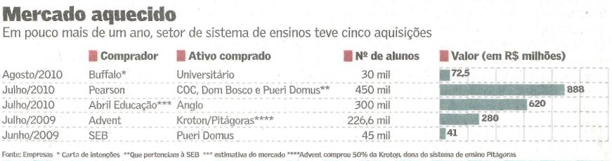

Fonte: Valor Econômico, São Paulo, 12 ago. 2010, Empresas, p. B1.

